SHELL SCRPIT

Thao tác cơ bản về linux

Thao tác điều hướng
- pwd: lệnh cho phép in ra đường dẫn đầy đủ của thư mục hiện tại
- cd: Di chuyển đến thư mục khác
  - cd/home/user/Documents: Đi đến thư mục cụ thể
  - cd .. : Đi lùi về 1 cấp
  - cd ~ hoặc cd : Quay về thư mục (home)
  - cd - : Quay lại thư mục vừa rời khỏi

Thao tác với tệp (File) và thư mục (Direction)

Xẹm
- ls: liệt kê các tệp và thư mục trong thư mục hiện tại
  - ls -l :Hiển thị danh sách chi tiết ( Quyền, chủ sỡ hữu, kích thước, ngày giờ)
  - ls -a: Hiển thị các tệp, bao gồm các tệp ẩn (bắt đầu bằng dấu .)
  - ls -la: Kết hợp cả hai

Đọc
- cat <ten_tep>: In toàn bộ nội dung của 1 tệp ra màn hình

Tạo
- touch <ten_tep>: Tạo tệp rỗng (Phải thêm quyền thực thi nếu không sẽ không thực thi được)
- mkdir <ten_thu_muc>: Tạo thư mục mới
  - mkdir thu_muc1 thu_muc2 thu_muc3: Tạo nhanh các thư mục cùng cấp
  - mkdir -p /home/user/documents/thu_muc1/thuc_muc2: Tạo nhanh các thư mục lồng nhau

Sao chép, di chuyển, đổi tên
- cp <nguồn> <đích>: Sao chép tệp hoặc thư mục
  - cp file1.txt /home/user/Pojects/file2.txt
- mv <nguồn> <đích>:Di chuyển tệp hoặc thư mục
  - Cũng thể đổi tên mv test /home/quan/open-source/linux/ShellScript/test2

Xóa
- rm <ten_tep>: xóa tệp
- rm -r <ten_tep>:xóa thư mục và tất cả nội dung bên trong nó.

Quyền
- Dùng chmod: để thay đổi quyền (đọc,viết,thực thi) của 1 tệp
- Dùng chown: để thay đổi chủ sở hữu

User và Group

User
- Cú pháp tạo: $sudo useradd
  - -m chỉ định user ở home, tạo thư mục cá nhân
  - -g để không tạo ra group mới
- Passwd <tenuser> để add user vô (Để đặt Password)
- Cú pháp xóa :$sudo deluser user1
- Xem user: cat /etc/passwd
- Cấp mật khẩu cho user: echo "user1:123" | sudo chpasswd

Group
- Tạo group: sudo groupadd <ten_group>
- Xem group: cat /etc/group
- Thêm user vào group: pas
- (nếu không -g sẽ tạo ra 1 group mặc định với tên user)(Chỉ add 1 user 1 lần)
- Xem user trong group: getent group <ten_group>
- Xóa group: sudo groupdel <ten_group>
- Xóa user ra khỏi group : sudo gpasswd -d <ten_user> <ten_group>

Shell Script

In dòng lệnh
- Dùng echo [option] [string/variable]
  - -n: không in kí tự xuống dòng.
  - -e: cho phép hiểu những ký tự theo sau dấu \ trong chuỗi
  - \a: alert (tiếng chuông)
  - \b: backspace
  - \c: không xuống dòng \n: xuống dòng
  - \r: về đầu dòng
  - \t: tab
  - \\: dấu \

Thực thi file.sh
- Dùng ./ten_file.sh hoặc bash ten_file.sh

Cú pháp cơ bản
- Mỗi dùng lệnh nên viết 1 hàng thì không kết thúc bằng “;”
- Nếu nhiều dòng lệnh trên 1 dòng ngăn cách bằng “;”

Biến (có 2 loại)

Biến hệ thống
- $PWD: xem thư mục đang đứng
- $USER: xem user hiện tại

Biến user
- Khai báo biến ten_bien=gia_tri
- Sử dụng biến $ten_bien

Đọc dữ liệu bàn phím nhập vào
- Dùng Read [option] [variable…]:
  - - p :Thông báo cho người dùng nhập
  - – s : Cho phép nhập mật khẩu sẽ không hiển thị dữ liệu trên màn hình
  - -a names : Đọc và lưu vào 1 mảng names
    - Lưu tất cả dữ liệu bàn phím vào 1 mảng names ngăn cách nhau bằng khoảng cách
    - Dùng ${names[@]} để in ra mảng

- Có kết hợp các thông số này lại chung với nhau

Tính toán
- Có nhiều cách nhưng sẽ chọn $( ($a+$b) )

Phép so sánh
Các toán tử so sánh (số học):
-eq => Bằng nhau (Equal)
-ne => Không bằng nhau (Not equal)
-It => Nhỏ hơn (Less than)
-gt => Lớn hơn (Greater than)
-le => Nhỏ hơn hoặc bằng (Less or equal)
-ge => Lớn hơn hoặc bằng (Greater or equal)

Truyền biến vào dòng thực thi
x=10;
- echo “Biến x có giá trị là $x”

Cấu trúc if
- Dạng 1:
  - If [ điều kiện ]; then
#thực thi
Fi
- Dạng 2:
  - If [ điều kiện ]; then
#thực thi
else
#thực thi
Fi

- Dạng 3:
  - If [ điều kiện ]; then
#thực thi
elf [ điều kiện ]; then
#thực thi
else
#thực thi
fi

- Lưu ý : Dấu “[“ và “];” phải có khoảng trắng 2 bên

Vòng lặp

FOR
- Dạng 1:
  - for i in {1..5}; do
#thực thu
Done
- Dạng 2 giống C:
  - for ((i=1; i<=5; i++))
do
echo “Lần $i”
done

- Duyệt mảng
arr=(“apple” “banna” “cherry”)
for item in “${arr[@]}”
do
echo “Trái câu: $item”
done

WHILE
- While [ điều kiện ]
do
#thực thi
Done

Mảng
- Khai báo: ten_mảng=(“tham số 1” “tham số 2” “tham số 3”)
- Truy cập: echo ${ten_mảng[vị trí]}
- Truy cập tất cả: echo ${ten_mảng[@]}
- Đếm số phần tử: echo ${#ten_mảng[@]}
- Xóa phần tử: unset ten_mảng[vị trí]
- Xóa toàn bộ mảng: unset ten_mảng

Phụ
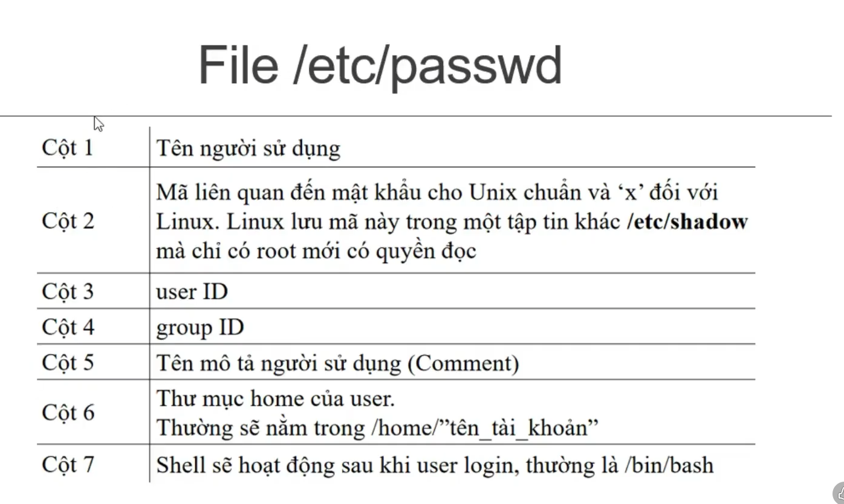

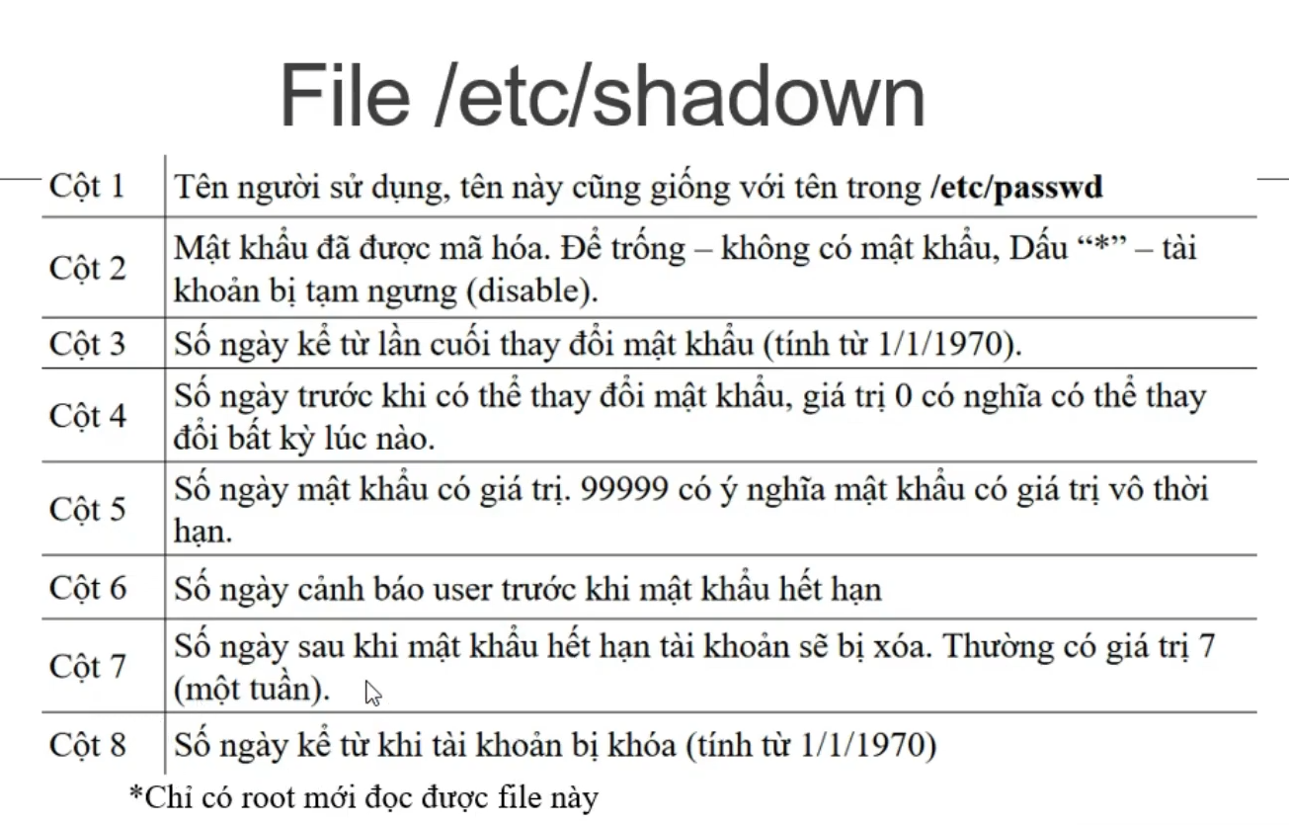
Chỉ có root mới đọc được file tec/shadown
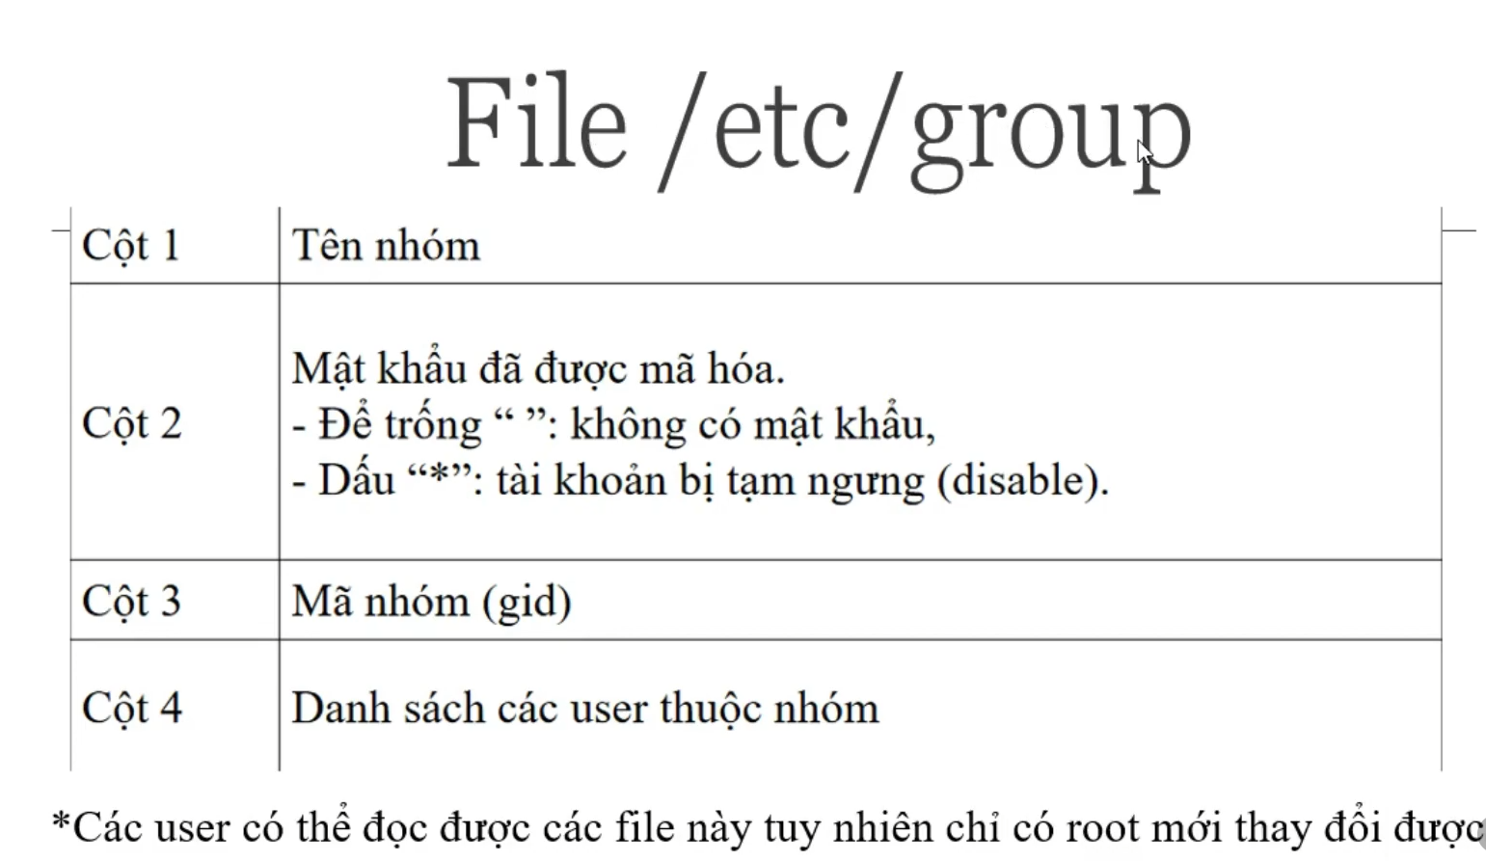
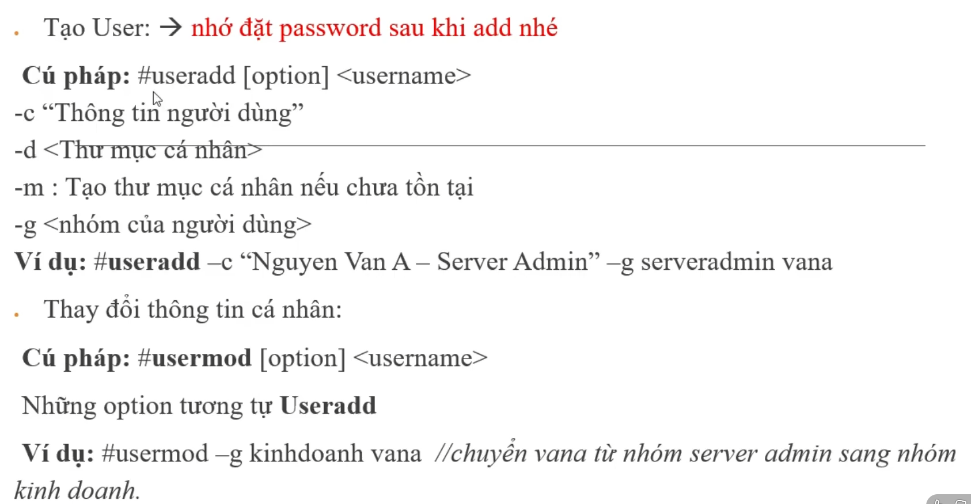
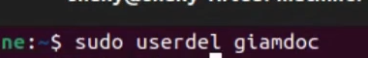
Cú pháp xóa user
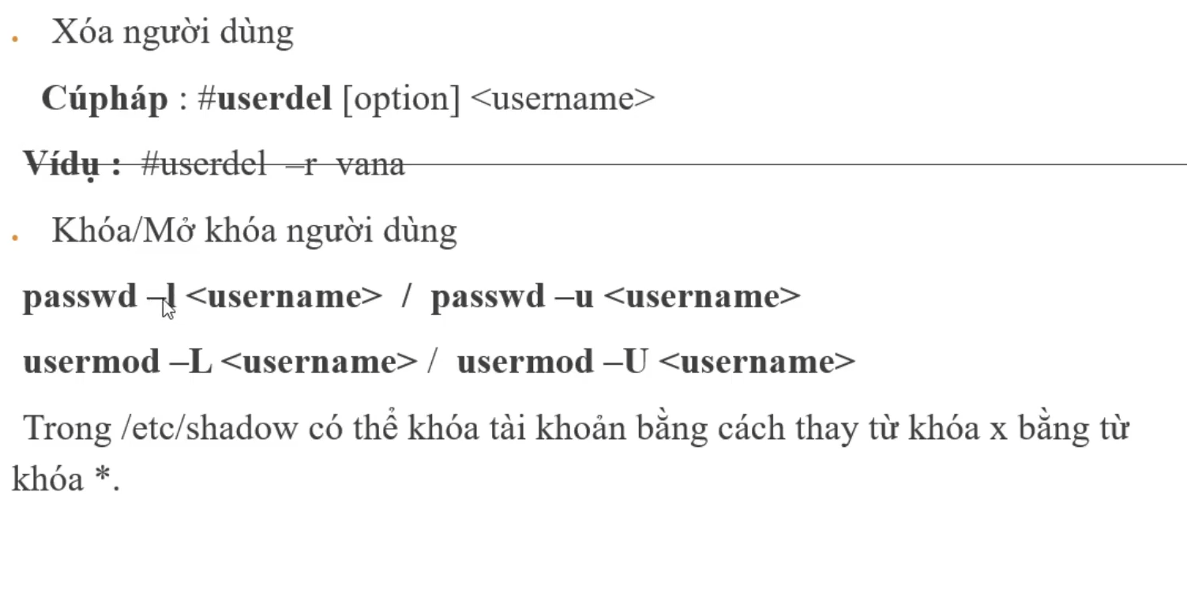
sudo usermod -aG admin2 user4
sudo gpasswd -d <tên_user> <tên_group>

